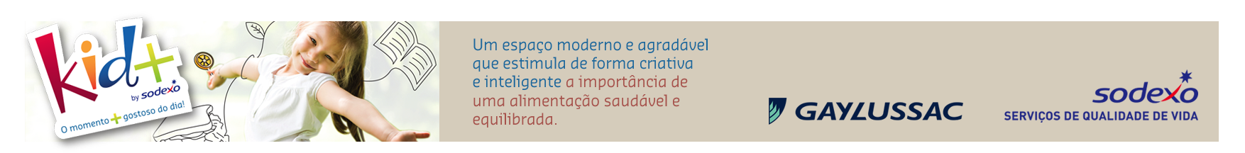
CARDÁPIO ALMOÇO - GAYLUSSAC ENSINOS FUNDAMENTAL E MÉDIO – MAIO - 2024
Data |  | Salada 1 | Salada  2 | Salada  3 | Salada  4 | Arroz | Feijão | Principal | Principal | Guarnição  1 | Guarnição 2 | Fruta | Molho | Sobremesa | Suco
06  maio | Segunda | Alface | Tomate em Pétalas | Rúcula | Abobrinha Refogada | Arroz Branco/ Arroz Integral | Preto | Quibe de Forno Recheado | Filé de Frango à Milanesa | Macarrão | Floretes Mistos | Melancia | Molho  Pesto | Crumble de Banana | Manga
07  maio | Terça | Alface | Tomate  em Rodelas | Mix de Grãos ao Vinagrete | Beterraba Ralada | Arroz Branco/ Arroz Integral | Carioca | Carne Assada ao Molho Ferrugem | Estrogonofe de Frango | Batata Rústica | Abobrinha Napolitana | Mamão | Molho Aromatizado | Doce de Abóbora com Coco | Abacaxi
08  maio | Quarta | Alface | Tomate em Pétalas | Abóbora Laminada | Agrião com Tomate Seco | Arroz Branco/ Arroz Integral | Preto | Polpetone | Filé de Frango Acebolado | Chuchu Gratinado | Ratatouille | Abacaxi | Molho de Alecrim | Cuscuz | Acerola
09  maio | Quinta | Alface | Tomate  em Rodelas | Salpicão | Pepino com Hortelã | Arroz Branco/ Arroz Integral | Carioca | Goulash de Carne | Fricassê | Farofa Colorida | Cenoura Vichy | Melão | Molho  de Mostarda | Compota de Abacaxi com Coco | Goiaba
10  maio | Sexta | Alface | Tomate em Pétalas | Coleslaw | Soja | Arroz Branco/ Arroz Integral | Preto | Iscas Mistas | Panqueca de Frango | Quibebe | Couve à Mineira | Mix de Frutas | Molho de Cebola Roxa | Pudim de Chocolate | Mate com Limão
Importante: Cardápio sujeito a alterações de acordo com a disponibilidade e sazonalidade dos produtos.
GAYLUSSAC JARDIM – PROJETO BILÍNGUE - MAIO - 2024
COLAÇÃO |  |  | CARDÁPIO ALMOÇO
Data | Bebidas |  | Salada 1 | Salada 2 | Salada 3 | Salada 4 | Arroz | Feijão | Prato | Prato | Guarnição 1 | Fruta
 |  |  |  |  |  |  |  |  | Principal | Principal
06  maio | Segunda | Manga | Alface | Tomate em Pétalas | Rúcula | Abobrinha Refogada | Arroz Branco/ Arroz Integral | Preto | Quibe de Forno Recheado | Filé de Frango à Milanesa | Macarrão | Melancia
07  maio | Terça | Abacaxi | Alface | Tomate  em Rodelas | Mix de Grãos ao Vinagrete | Beterraba Ralada | Arroz Branco/ Arroz Integral | Carioca | Carne Assada ao Molho Ferrugem | Estrogonofe de Frango | Batata  Rústica | Mamão
08  maio | Quarta | Acerola | Alface | Tomate em Pétalas | Abóbora Laminada | Agrião com Tomate Seco | Arroz Branco/ Arroz Integral | Preto | Polpetone | Filé de Frango Acebolado | Chuchu Gratinado | Abacaxi
09  maio | Quinta | Goiaba | Alface | Tomate  em Rodelas | Salpicão | Pepino com Hortelã | Arroz Branco/ Arroz Integral | Carioca | Goulash  de Carne | Fricassê | Farofa Colorida | Melão
10  maio | Sexta | Morango | Alface | Tomate em Pétalas | Coleslaw | Soja | Arroz Branco/ Arroz Integral | Preto | Iscas Mistas | Panqueca  de Frango | Quibebe | Mix  de Frutas

Importante: Cardápio sujeito a alterações de acordo com a disponibilidade e sazonalidade dos produtos.
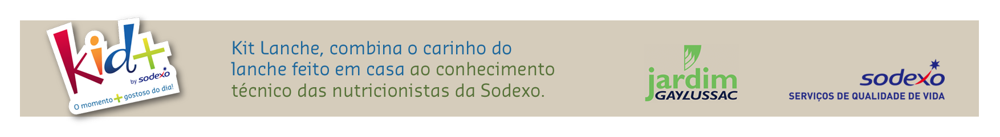
CARDÁPIO LANCHE SAUDÁVEL – INTEGRAL – MANHÃ - MAIO - 2024
Data |  | Bebidas OU Frutas | Opção Comida
06  maio | Segunda | Suco: Laranja | Crepioca
07  maio | Terça | Fruta: Melancia | Bolo de Laranja
08  maio | Quarta | Suco: Uva | Queijo Quente
09  maio | Quinta | Fruta: Melancia | Bolo de Cenoura
10  maio | Sexta | Suco: Vitamina | Brioche com Ovo

Importante: Cardápio sujeito a alterações de acordo com a disponibilidade e sazonalidade dos produtos.

CARDÁPIO KIT LANCHE SAUDÁVEL – EDUCAÇÃO INFANTIL - MAIO - 2024
Data |  | Frutas | Bebidas | Opção Salgada | Opção Doce | Grupos 1 e 2  (sem açúcar/sem leite)
06  maio | Segunda | Banana | Caju | Pãozinho na Chapa | Bolo de Laranja | Pãozinho na Chapa
 |  |  |  |  |  | Bolo de Laranja
07  maio | Terça | Melancia | Manga | Pastelzinho  de Carne | Vitamina | Pastelzinho de Carne
 |  |  |  |  |  | Vitamina
08  maio | Quarta | Mamão | Morango | Torradinha  com Ervas | Muffin de Cacau | Torradinha com Ervas
 |  |  |  |  |  | Muffin de Cacau
09  maio | Quinta | Abacaxi | Tangerina | Pipoca  Salgada | Biscoito Goiabinha | Pipoca Salgada
 |  |  |  |  |  | Biscoito Goiabinha
10  maio | Sexta | Maçã | Maracujá | Misto no Pão Francês | Shake de Cacau | Misto no Pão Francês
 |  |  |  |  |  | Shake de Cacau

Importante: Cardápio sujeito a alterações de acordo com a disponibilidade e sazonalidade dos produtos.

